Дружная семейка
Экспресс-информация для родителей и педагогов. Апрель 2013 года
Из жизни «Почемучек» группы № 4
Тема выпуска: «Безопасность и дети»
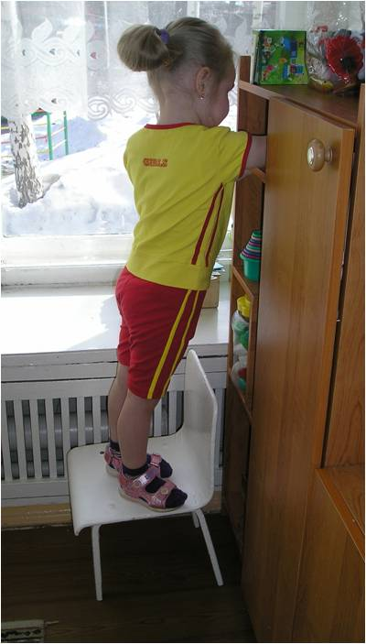
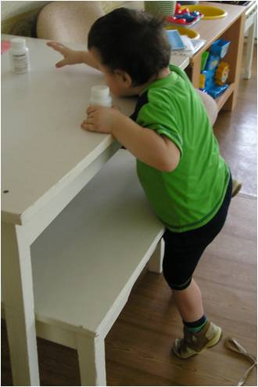
Каждый родитель знает: сколько бы ты не водил за ручку своего малыша, как бы старательно ни оберегал его, но рано или поздно, а наступит время, когда ему придётся одному возвращаться домой, одному оставаться дома, без взрослых. И конечно, к этому времени каждый ребёнок должен приобрести необходимые навыки безопасности. Чему бы вы ни обучали ребёнка — сказать— этого мало! Любые правила безопасности надо не только сообщать, но — это главное — закреплять, вводить в бытовую практику. Они должны настолько прочно засесть в голове, чтобы в нужный момент сработали автоматически, буквально на уровне рефлексов!
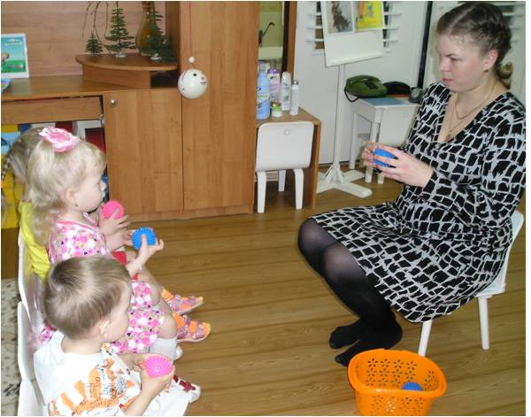
Вести с Недели здоровья
С 8 по 12 апреля прощла Неделя здоровья. Дети и родители активно принимали участие в разных оздоровительных мероприятиях: изготовление коллажа, акция «На зарядку становись», игротека «Вместе с мамой, с папой поиграем», оздоровительный досуг «Поможем зайке маму найти».

Благодарим
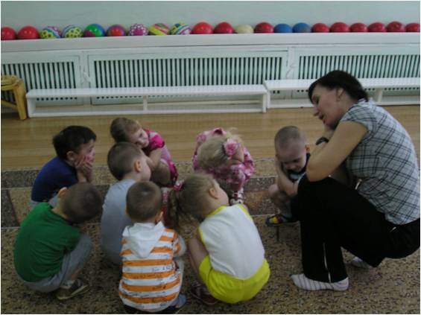
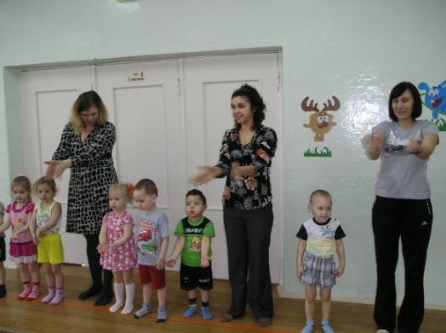
Семьи Пахтаевых и Швенк, принявшим участие в изготовлении коллажа на тему: «Моя семья и спорт».
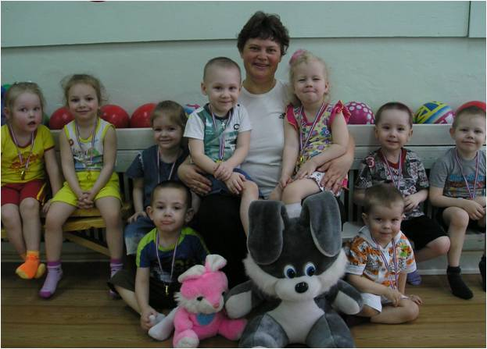

Ответственный за выпуск: Шелементьева Юлия Ильинична

